LINUX-Centos平台关于Nginx的编译安装

1. 新的系统，请先安装make、g++

yum -y install gcc automake autoconf libtool make [a]

yum install gcc gcc-c++ [b]

注：

1. 安装这个，是为了在下面的操作中使用make和make install提供支持，不然，就会出现相关的报错。
2. GCC可以用来编译C/C++、FORTRAN、JAVA、OBJC、ADA等语言的程序，可根据需要选择安装支持的语言。如果你遇见xxx not found那么指定的库就不存在了，可能就与没有执行这条命名有关。
3. 选择安装文件的位置：cd /usr/local/src
4. 安装PCRE库

cd /usr/local/src

wget ftp://ftp.csx.cam.ac.uk/pub/software/programming/pcre/pcre-8.39.tar.gz

tar -zxvf pcre-8.37.tar.gz

cd pcre-8.34

./configure

make

make install

注：

PCRE(Perl Compatible Regular Expressions)是一个轻量级的Perl函数库，包括 perl 兼容的正则表达式库。它比Boost之类的正则表达式库小得多。PCRE十分易用，同时功能也很强大，性能超过了POSIX正则表达式库和一些经典的正则表达式库。

1. 安装ZLIB库

cd /usr/local/src

wget http://zlib.net/zlib-1.2.11.tar.gz

tar -zxvf zlib-1.2.11.tar.gz

cd zlib-1.2.11

./configure

make

make install

注：

zlib是一个压缩库，类似于zip。你在linux下看到的\*.gz文件，就是用zlib压缩的。

1. 安装openssl（某些vps默认没有ssl）（可跳过）

cd /usr/local/src

wget https://www.openssl.org/source/openssl-1.0.1t.tar.gz

tar -zxvf openssl-1.0.1t.tar.gz

cd openssl-1.0.1t

./configure

make

make install

1. 安装Nginx

cd /usr/local/src

wget http://nginx.org/download/nginx-1.1.10.tar.gz

tar -zxvf nginx-1.1.10.tar.gz

cd nginx-1.1.10

./configure

make

make install

注：可能会报错



解决：yum -y install openssl openssl-devel

1. 启动Nginx

/usr/local/nginx/sbin/nginx -c /usr/local/nginx/conf/nginx.conf

附： 启动代码格式：nginx安装目录地址 -c nginx配置文件地址

重启

cd /usr/local/nginx/sbin

./nginx -s reload

1. 停止Nginx
2. .查看进程号



ps -ef|grep nginx

1. .杀死进程



kill -QUIT 9437

1. .启动Nginx

/usr/local/nginx/sbin/nginx -c /usr/local/nginx/conf/nginx.conf

注： 重启后Nginx的进程号会发生改变！！！

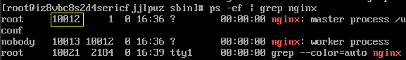

1. 重启Nginx
2. .验证Nginx配置文件是否正确

方法一：进入Nginx的sbin目录下，输入./nginx -t



方法二：在启动命令-c前加-t

/usr/local/nginx/sbin/nginx -t -c /usr/local/nginx/conf/nginx.conf



1. .重启Nginx服务

方法一：进入Nginx的sbin目录下，输入./nginx -s reload



方法二：查看当前进程号，输入命令 kill -HUP 进程号，实现重启



1. 最终结果

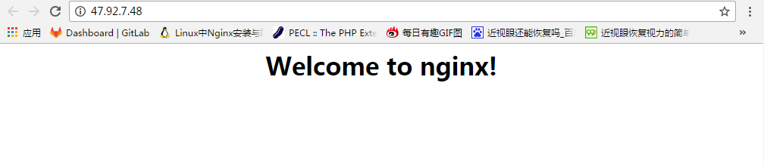

1. 项目文件的存放地址： /usr/local/nginx/html

参考：

<https://www.cnblogs.com/wyd168/p/6636529.html>

附加：

<https://www.nginx.com/resources/wiki/modules/> Nginx的大部分模块官网地址，可下载！